“AÑO DEL BICENTENARIO, DE LA CONSOLIDACIÓN DE NUESTRA INDEPENDENCIA, Y DE LA CONMEMORACIÓN DE LAS HEROICAS BATALLAS DE JUNÍN Y AYACUCHO”



**UNIVERSIDAD AUTÓNOMA DE ICA**

**FACULTAD DE INGENIERÍA, CIENCIAS Y ADMINISTRACIÓN**

PROGRAMA ACADÉMICO DE INGENIERÍA DE SISTEMAS

**BASE DE DATOS: “REGISTRO DE EQUIPOS DEPORTIVOS PARA EL PARQUE ZONAL - PISCO”**

ESTUDIANTE

* CHACALIAZA RONCEROS EMANUEL ISAI

CURSO:

**TALLER DE PROGRAMACIÓN II**

DOCENTE

INQUILLA QUISPE RICARDO CARLOS

2024

DEDICATORIA

Dedico esta infografía a Dios y a mis padres por su apoyo incondicional y constante inspiración. A mis profesores, por guiarme con sabiduría y paciencia en este camino académico. A mis amigos y seres queridos, por su aliento y comprensión. Esta infografía es el resultado de su amor y apoyo, dedico este trabajo a todos ustedes

INTRODUCCIÓN

La revisión de bases de datos es un procedimiento crucial en el aseguramiento de la integridad, seguridad y cumplimiento normativo dentro de una organización. MySQL Workbench es una herramienta gráfica única para diseñar, desarrollar y administrar bases de datos MySQL. Este informe señala como esta aplicación ejecuta una auditoria para nuestra página web, verificando los movimientos realizados dentro de ello.

OBJETIVOS DE LA AUDITORÍA

* Evaluar la configuración y seguridad del servidor MySQL.
* Revisar y optimizar el rendimiento de las bases de datos.
* Detectar y corregir errores.
* Seguridad y disponibilidad de datos.



AUDITORÍA

Esta nueva tabla de auditoria fue realizada para verificar cada movimiento realizado dentro de nuestra página web, con las relaciones correspondientes, creando una nueva tabla con el nombre de equipos.

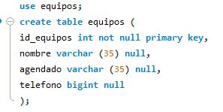

Colocándolo como id_equipos como una llave primaria para que tenga relaciones con la tabla principal el cual vendría a ser registro_parque.

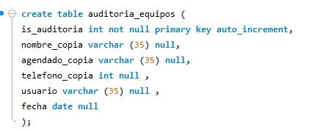

Luego creamos la tabla de la auditoria que es en donde aparecerán los registros de los movimientos realizados dentro de la tabla de administrador.

Por último, tenemos la acción que se realizará, en donde podrá insertar un nuevo equipo, agregando el nombre del equipo, la fecha o agenda, el número de teléfono y el usuario, así como tenemos en el ejemplo.

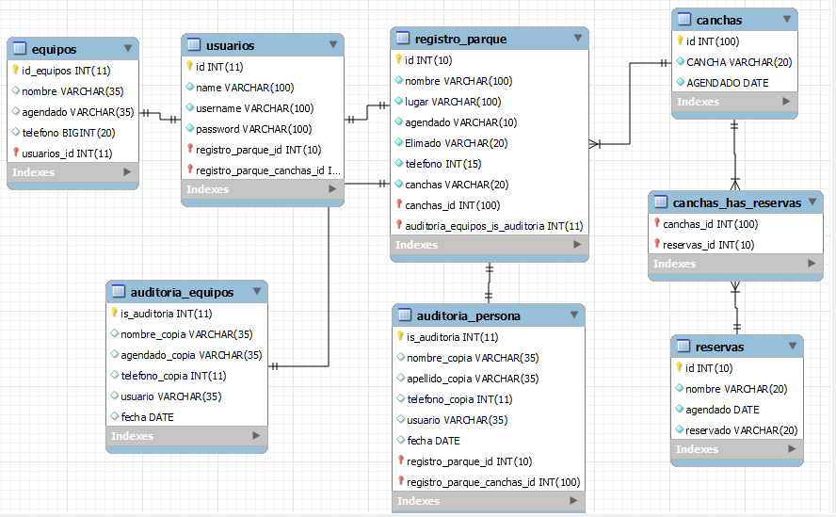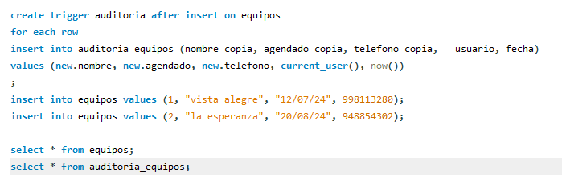

Se ha agregado un nuevo apartado en el encabezado de nuestra página web, el cual es de prueba, ya que esta en proceso de desarrollo, pero es la opción de auditoría, en donde se podrán ver los movimientos realizados dentro de la página web, así como se muestra a continuación.

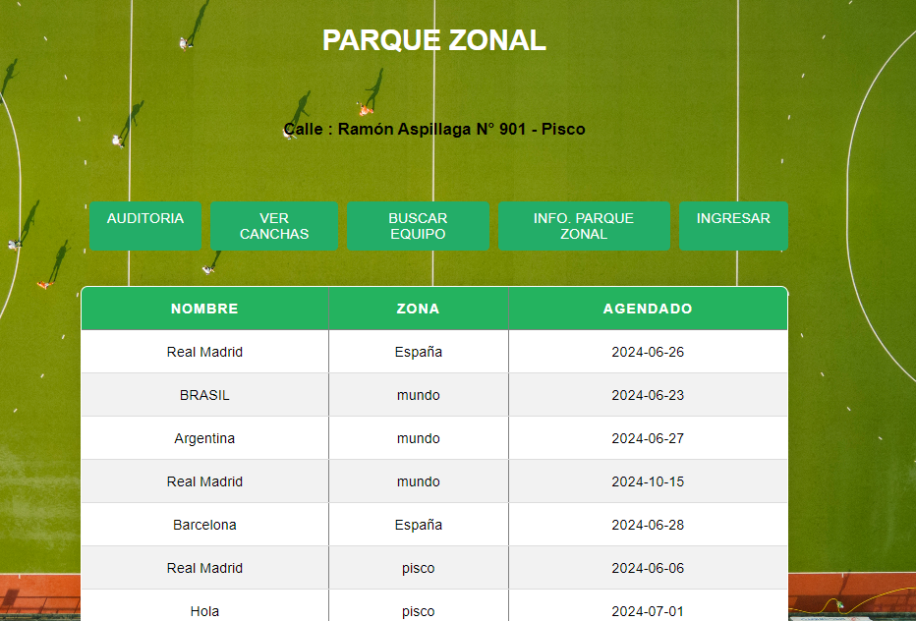

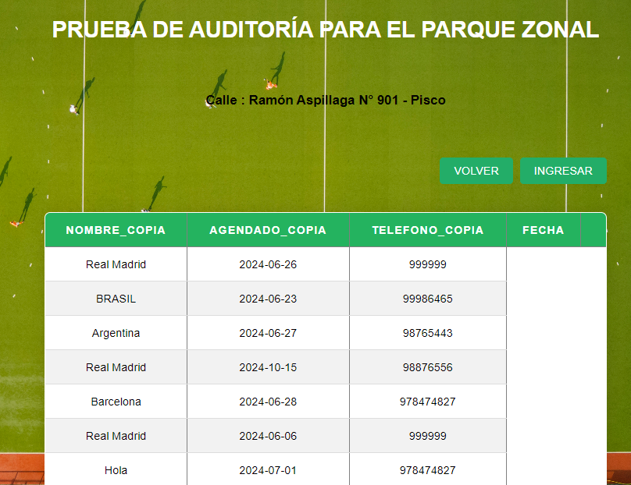

CONCLUSIÓN

Las tablas de auditorías son importantes para visualizar los movimientos realizados dentro de la página web, como en el registro del parque zonal, en donde se puede agregar un nuevo equipo, eliminar un equipo y editar un equipo con cuenta de administrador con la fecha específica. Mientras qué en una cuenta de usuario, solo se podrá visualizar las canchas ya reservadas y la información del parque zonal.